Рекомендации для родителей
« Игры с детьми в период самоизоляции»
Уважаемые родители!
В этот период многие семьи вынуждены сидеть на самоизоляции, и всё время проводить дома. В связи с этим, предлагаем провести время с пользой для себя и для своих детей.
Мы предлагаем поиграть в игры, которые можно реализовать в пределах дома/квартиры. Они помогут провести время с интересом и вам, и вашим детям.

- Семейная зарядка с утра.
Если до сих пор вы не успевали делать по утрам зарядку, то теперь, при вынужденном карантине, у вас есть на это время. Включайте любого онлайн-тренера, и начинайте выполнять упражнения всей семьей.
Зарядка — отличный заряд бодрости и профилактика многих заболеваний.
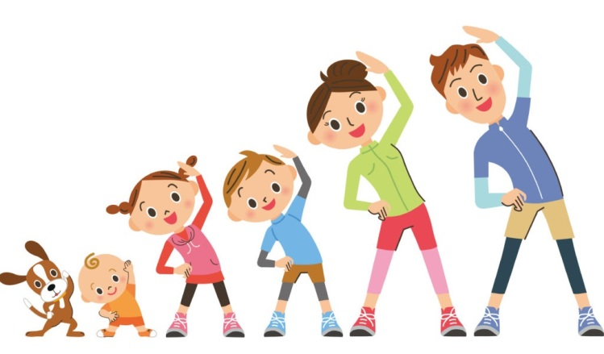

- Собственный танец.

Найдите легкий танец в интернете и разучивайте его всей семьей. Будет весело. Результат можно записать на видео, и будет отличный подарок для ваших родственников, а так же ещё одно видео в вашу семейную копилку.


- Показ мод.
Разрешите в один из дней детям залезть во взрослый гардероб. Пусть выбирают все, что им понравится. Надевают, а затем устраивают показ мод под музыку
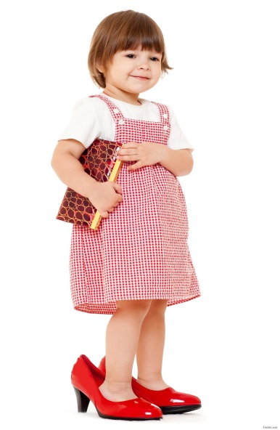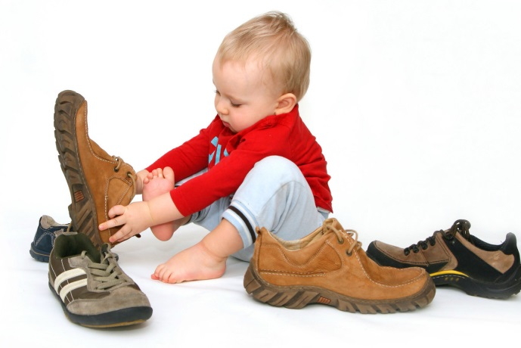

- Раскраски.
Это могут быть покупные тетради и альбомы для раскрашивания, либо распечатанные рисунки. Которые, можно раскрасить: карандашами, красками или обклеить кусочками пластилина.
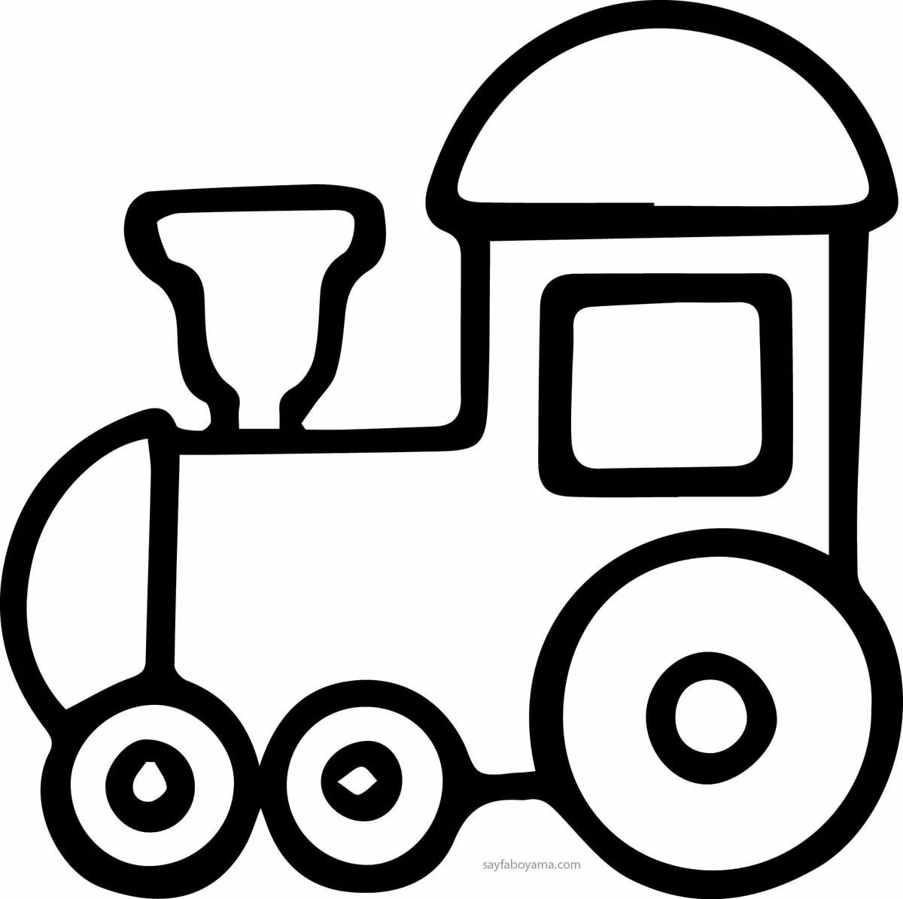
- Лепка из пластилина или соленого теста.

Можно слепить забавную гусеницу, ёжика и др. героев.
Пофантазируйте и придумайте сказку, которую можно обыграть этими персонажами.
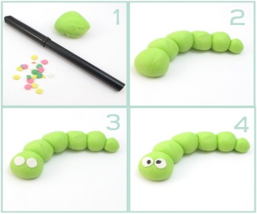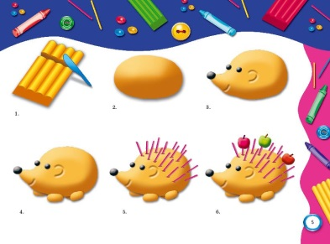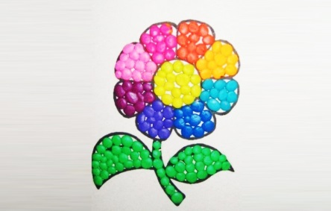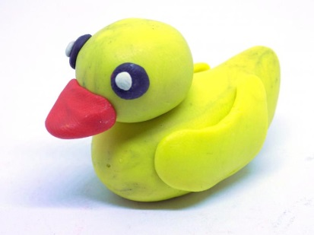

- Поделки из подручных материалов.
В ход могут идти самые разные предметы, имеющиеся в каждом доме: вата, ватные диски, ткань, бусинки, картон, цветная бумага, и всё, что может подсказать вам ваша фантазия.
Уже сейчас можно начать делать поделки к Пасхе, дню Космонавтики, 1 и 9 мая, или просто поделки с любимыми героями сказок и мультфильмов.
А также можно предложить сортировать крупы, макароны, распределять их по разным стаканчикам или формочкам для льда.
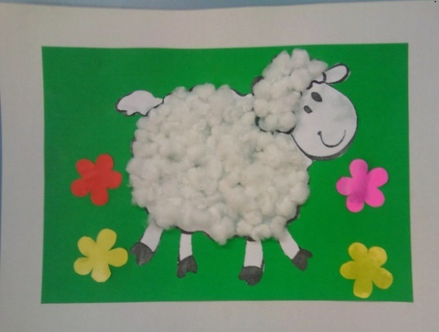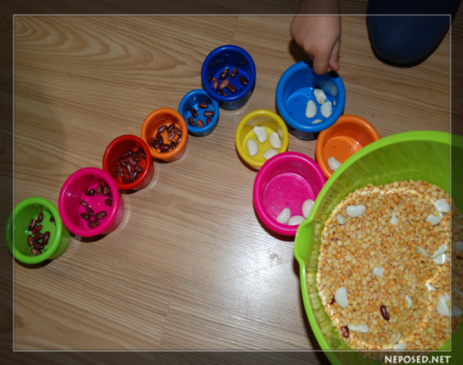
- Домашний кукольный театр.
Для него подойдут обычные мягкие или резиновые игрушки и кресло, за спинкой которого кукольные герои будут готовиться к своему выходу.
Можно сделать и более сложную конструкцию из коробки (со шторками из ткани).
Сюжеты спектаклей можете брать из классических сказок или придумывать самостоятельно.
Зрителем может стать как ребенок, так и вы.
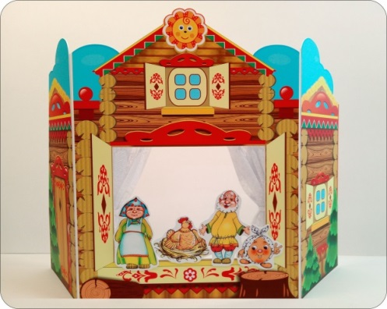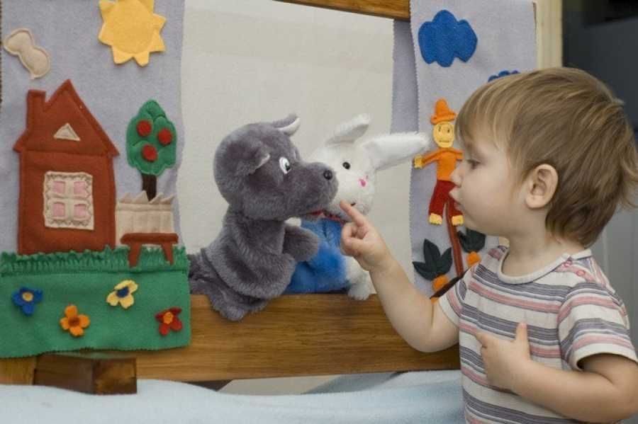

- Раскопки.
Игра с детьми всё с той же крупой или макаронами. Насыпаете в коробку или в миску крупу, закапываете в ней мелкие игрушечки. А малыш должен отыскивать их, доставать и называть их названия.
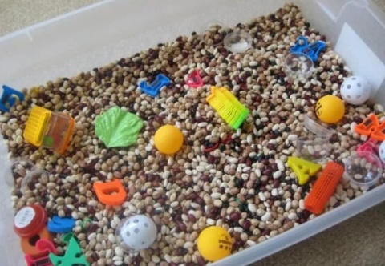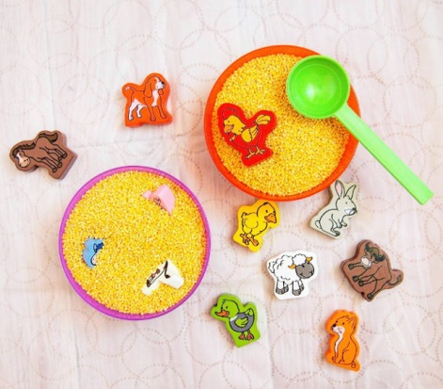

Ещё можно использовать крупу для рисования.

Насыпаем крупу в ёмкость небольшим слоем и предлагаем пофантазировать с ребёнком на тему того, что будем рисовать (солнышко, рыбку, волны, фигуры и др., всё зависит только от вашей фантазии и вашего ребёнка).
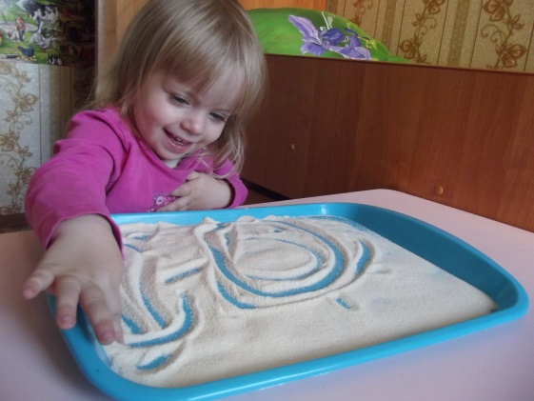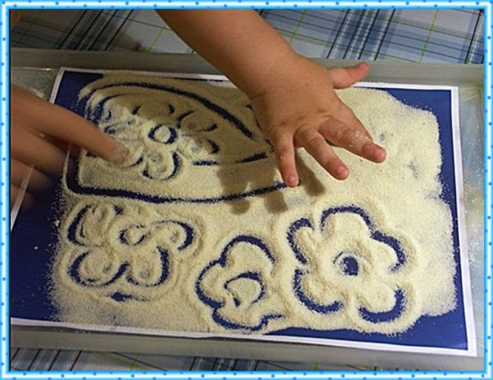

Старайтесь каждый день предлагать разные виды деятельности домочадцам. Так точно никто не заскучает и не загрустит!

- Порядок в шкафу и игрушках.
Ещё один вид полезной активности для детей. Все игрушки можно рассортировать по отдельным группам: мягкие игрушки, конструкторы, различные фигурки, машинки, музыкальные игрушки, настольные игры. Разложите их по разным полкам в шкафу или по разным ящикам.
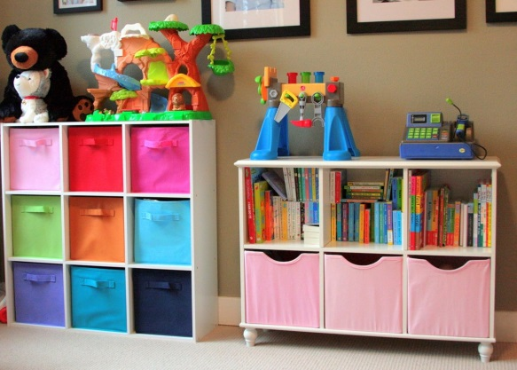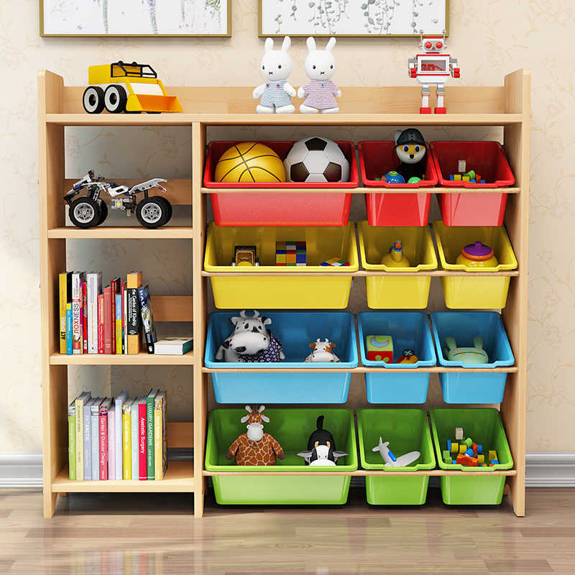

- Мытье игрушек.
Устройте вашим игрушкам банный день. Мягкие игрушки отправьте в стиральную машину, понаблюдайте, как игрушкам весело купаться в пене. Резиновые игрушки мойте щеткой с мылом, деревянные протирайте влажными салфетками или тряпочками. Наполните ванну горячей водой и отправьте купаться всех игрушек, которым доступны водные процедуры. Это может быть по-настоящему весело.
